자료 구조 Lab 010 :

lab010.zip 파일 : main.cpp lab010.cpp lab010.h lab.in lab.out
--------------------------------------------------------
제출
lab010.cpp 를 학번.cpp 로 변경하여 이 파일 한 개만 제출할 것. .hpp는 제출하면 안됨

다음은 사용자로부터 정렬이 된 숫자의 리스트 2개를 입력 받아 이를 합병 (Merge) 하는 과정을 구현하는 과제이다. Natural Merge Sort의 간단한 예이다.

수행 예는 다음과 같다.
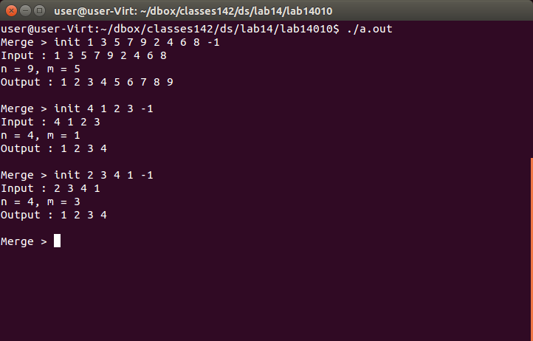
사용자가 사용하는 명령어의 syntax는 다음과 같다. Main() 함수에 정의되어 있다.
- init numbers
사용자가 숫자를 입력하고 맨 마지막 숫자는 -1로서 입력의 끝을 표시하는데, 이 때 숫자를 정렬이 된 2개의 리스트가 되어야 한다. 즉 숫자가 증가하는 순서로 입력이 되다가 한 번 감소하고 다시 증가하는 순서로 진행되어야 한다. 예를 들면 위 예제의 첫번 째 목록은 (1 3 5 7 9) 와 (2 4 6 8)로 구분되는 것이다. 이 두 개의 리스트를 병합하여, 정렬된 하나의 리스트를 Output으로 보여준다.
위 예제에서 n은 전체 숫자의 개수이고, m 은 두 번째 리스트가 시작하는 index 이다.

이 내용을 구현하기 위해 다음 하나의 함수를 구현해야 한다.
- void NaturalMerge (int *inputarray, int n, int *outputarray)
inputarray는 입력된 숫자들이 들어 있는 array를 의미하며, n 은 전체 원소의 수, outputarray는 정렬된 숫자들을 저장할 array 이다. inputarray 배열의 두 리스트를 병합하여 결과를 outputarray[0]부터 저장을 시작하면 된다.
이 함수를 구현하기 위해서는 우선 두번째 리스트가 시작하는 인덱스 m을 찾아내고, n과 m을 출력한 후, 이 두 리스트를 병합하면 된다.

프로그램 테스트

컴파일 (lab010.cpp 파일을 lab.hpp 로 복사, 템플릿 처리용)
$ cp lab010.cpp lab.hpp
$ g++ main.cpp

실행
$ ./a.out

주어진 input으로 실행
$ ./a.out < lab.in

주어진 output과 비교
$ ./a.out < lab.in > abc
$ diff abc lab.out

